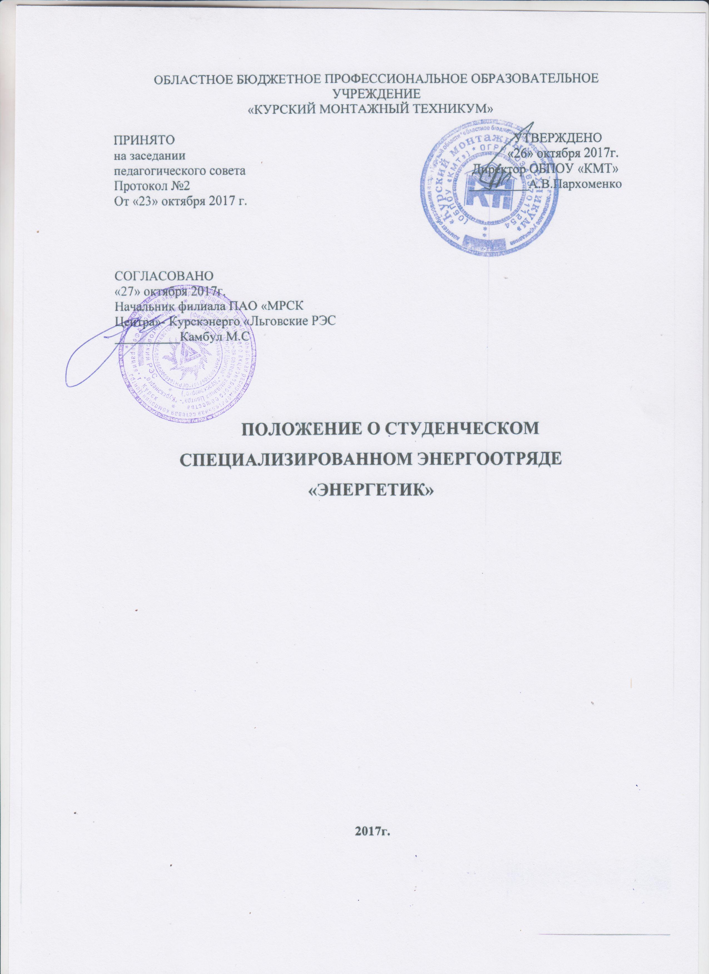
1.ОБЩИЕ ПОЛОЖЕНИЯ
1.1. Студенческий специализированный энергоотряд (далее – ССЭО) – форма организации студентов, изъявивших желание в свободное от учебы время участвовать в совместной производственной деятельности, соответствующей направлению подготовки специалистов на предприятии филиала ПАО «МРСК Центра»- «Курскэнерго».
1.2. ССЭО является временным объединением и формируется на определенный срок выполнения конкретной производственной задачи.
1.3. Инициаторами создания ССЭО является Льговский филиал ОБПОУ «КМТ» и филиала ПАО «МРСК Центра»- «Курскэнерго».
1.4. Основанием для создания ССЭО является двусторонний договор филиала техникума с филиалом ПАО «МРСК Центра»- «Курскэнерго»– принимающей организацией.
1.5. Время работы в ССЭО по специальности электротехнического направления может засчитываться как время прохождения производственной или учебной практики.
1.6. Принимающая организация - филиал ПАО «МРСК Центра»- «Курскэнерго» предоставляет студентам оплачиваемые рабочие места, создает производственные и социально-бытовые условия.
2.ЦЕЛЬ И ЗАДАЧИ
2.1. Целью создания студенческого специализированного отряда является общественное воспитание студенческой молодежи, формирование гражданственности и патриотизма, приобретение и закрепление навыков профессиональной и организаторской деятельности, содействие трудовой и социальной адаптации студентов, улучшение их материального положения.
2.2. Основные задачи:
Участие в производственной и общественной жизни трудового коллектива предприятия - филиала ПАО «МРСК Центра»- «Курскэнерго»;
Получение дополнительной профессиональной подготовки;
Формирование у студентов ответственного и творческого подхода к выполнению различных видов работ.
3.ОРГАНИЗАЦИОННАЯ СТРУКТУРА
3.1. Формирование ССЭО осуществляется Директором ОБПОУ «КМТ» на основании личного заявления студента при отсутствии медицинских противопоказаний к выполнению осуществляемых отрядом видов деятельности (работ), по согласованию с профкомом студентов.
3.2. Состав и структура отряда утверждается приказом директора. Во главе ССЭО стоит командир, который назначается из числа студентов, имеющих авторитет в коллективе или преподавателей.
3.3. Комиссар отряда назначается в отряде, численность которого не менее 10 человек.
3.4. Руководящим и контролирующим органом, управляющим деятельностью ССЭО, является директор.
3.5. Общий контроль за деятельность ССЭО осуществляет заведующий отделением.
4.ВИДЫ ДЕЯТЕЛЬНОСТИ
4.1. Техникум создает ССЭО в соответствии с направлением подготовки специалистов:
Энергоотряд выполняет работы по ремонту и монтажу электрооборудования.
5.ПРАВА И ОБЯЗАННОСТИ АКАДЕМИИ
5.1. ОБПОУ «КМТ» имеет право:
- формировать состав ССЭО из студентов специальности 08.02.09 «Монтаж, наладка и эксплуатация электрооборудования промышленных и гражданских зданий» в соответствии с планируемыми работами в свободное от учебы время и на период практики;
- контролировать выполнение предприятием обязательств по организации производственных и бытовых условий;
- контролировать деятельность отряда по выполнению производственного задания;
- использовать материальные и моральные формы поощрения членов ССЭО, показавших высокие показатели в трудовой и общественной деятельности;
- принимать меры административного воздействия на студентов, нарушивших трудовую дисциплину и правила внутреннего распорядка предприятия и общественный порядок;
- решением Педагогического Совета членам ССЭО, созданного в период учебного процесса, разрешать обучение по индивидуальному графику.
5.2. ОБПОУ «КМТ» обязан:
- своевременно заключать договоры с предприятиями о работе ССЭО;
- проводить инструктаж по безопасности жизнедеятельности и охране труда с членами ССэО перед отправкой;
- обеспечивать соблюдение сроков работы отряда и выполнение им планового задания.
5.3. Командир ССЭО:
- представляет интересы ССЭО при взаимодействии с ОБПОУ «КМТ» и филиалом ПАО «МРСК Центра»- «Курскэнерго»;
- получает производственное задание и обеспечивает его выполнение;
- требует создания безопасных условий труда и нормальных бытовых условий;
- информирует ОБПОУ «КМТ» обо всех изменениях в плане работы ССЭО и чрезвычайных происшествиях.
5.4. Комиссар отряда:
- организует участие членов ССЭО в мероприятиях, проводимых ОБПОУ «КМТ» и филиалом ПАО «МРСК Центра»- «Курскэнерго» с целью повышения социальной активности, дополнительного профессионального образования студентов;
- пропагандирует здоровый образ жизни, организует досуг, участие студентов в спортивных и других социальных мероприятиях;
- выполняет обязанности командира в его отсутствие.
5.5. Член ССЭО имеет право:
- вносить предложения по улучшению трудовой деятельности ССЭО.
- получать вознаграждение за свой труд;
- носить форменную одежду и значок члена ССЭО ОБПОУ «КМТ».
5.6. Член ССЭО обязан:
- производительно трудиться, обеспечивать требуемое качество работ;
- соблюдать правила внутреннего распорядка предприятия, выполнять инструкции по безопасности жизнедеятельности и охраны труда;
- принимать активное участие в общественной жизни отряда и предприятия;
- личным примером утверждать здоровый образ жизни, соблюдать правила общежития.

Форма одежды и значок членов студенческого специализированного энергоотряда ОБПОУ «КМТ»
Данное положение устанавливает порядок приобретения и ношения формы и символики студенческого специализированного энергоотряда ОБПОУ «КМТ».
1.Образцы формы одежды и символики студенческого специализированного энергоотряда утверждает директор ОБПОУ «КМТ».
Использование членами студенческого специализированного отряда символики, отличной от утвержденной, не допускается.
2.Формой одежды члена студенческого специализированного энергоотряда является куртка единого образца синего цвета. Одежда приобретается каждым членом отряда за свой счет.
3.К элементам символики относится значок с надписью «Студенческий специализированный энергоотряд ОБПОУ «КМТ» и эмблемой, отражающей специализацию энергоотряда. Значок располагается над левым нагрудным карманом форменной куртки.
4.Значок выдается каждому члену отряда бесплатно и не подлежит передаче другому лицу. После расформирования отряда (окончания работы отряда) значок подлежит возврату.
5.Не допускается ношение значка лицами, не являющимися членами студенческого специализированного энергоотряда.

